LIKOVNA UMETNOST – izdelava igre ŠPANA

Če si kamenčke včeraj nabral, ti bodo prišli prav pri igri. Kamenčke razdeli v dve skupini in jih označi tako, da bodo skupini kamenčkov različni.

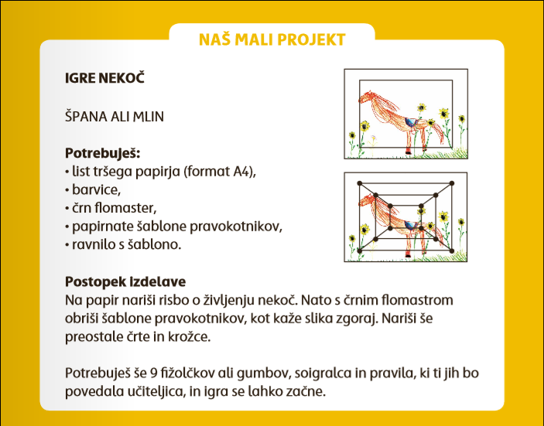

NAVODILO ZA IGRO

- IGRO IGRATA DVA IGRALCA. VSAK IGRALEC IMA 9 ZRN KORUZE ALI FIŽOLA (kamenčkov, lego kocke, karkoli).
- IZMENIČNO POLAGATA ZRNA NA STIČIŠČA ČRT (ČRNI KROGI) Z NAMENOM, DA POSTAVITA TRI SVOJA ZRNA V RAVNO ČRTO (VODORAVNO, NAVPIČNO ALI POŠEVNO).
- KO NEKOMU TO USPE, VZAME S TABLE NASPROTNIKOVO ZRNO.
- KO POLOŽITA VSA ZRNA, POSKUŠATA IZMENJAJE Z VLEČENJEM ZRN PO ČRTAH NAREDITI NOVE TROJKE.
- IGRO IZGUBI IGRALEC, KATEREMU OSTANETA SAMO DVE ZRNI.
- SPODBUDIMO UČENCE, NAJ IGRO IGRAJO TUDI DOMA S SVOJIMI STARŠI.

Večl iger lahko najdeš na spodnji povezavi.
http://www.knjigca.si/igre/#prettyPhoto

